和順農場位置所在
本校109學年度食農教育種植區位於南棟大樓後方區域，地處南面，且無建築物遮蔽，從早到下午皆有充足的陽光照射，原先為閒置的空地，109學年度開闢一甲、二甲、三甲、四甲、五甲、六甲、校長主任區、組長科任種植區，種植不同作物，小朋友稱此地為「和順農場」。
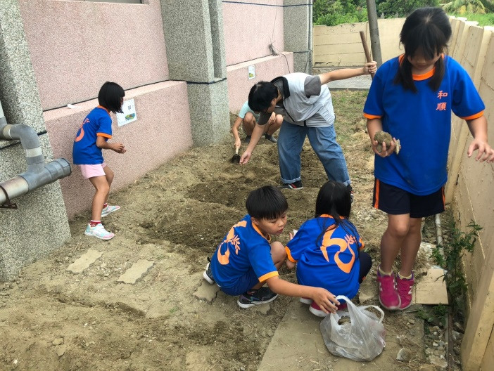
▲開墾過程：教師引導學生發現土裡有很多石頭和磚塊，會影響之後的種植。師生合力合作，共同移除石頭磚塊以及鬆土，親身體會開墾的辛苦。

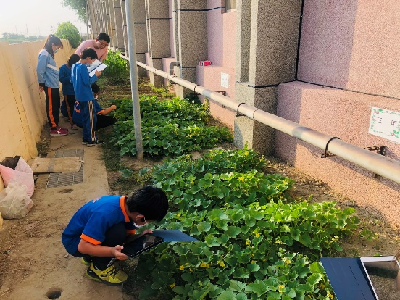 | 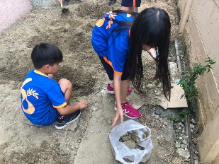  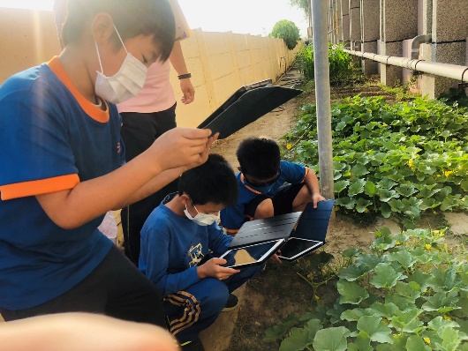
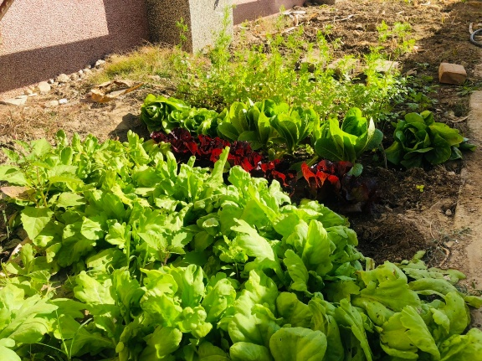 | 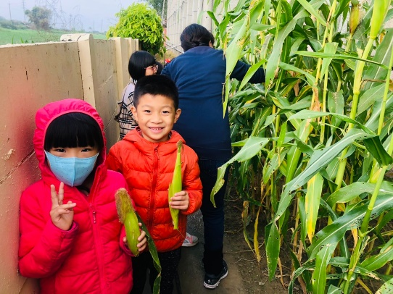
▲和順農場離各班級教室近，下課時段學生會時常來澆水、觀察植物。
鄰近教學區，也方便老師可以隨時使用這塊寶地進行教學，如圖片，教師上自然課時融入資訊教育，學生使用平板學習植物知識。
和順農場作物1
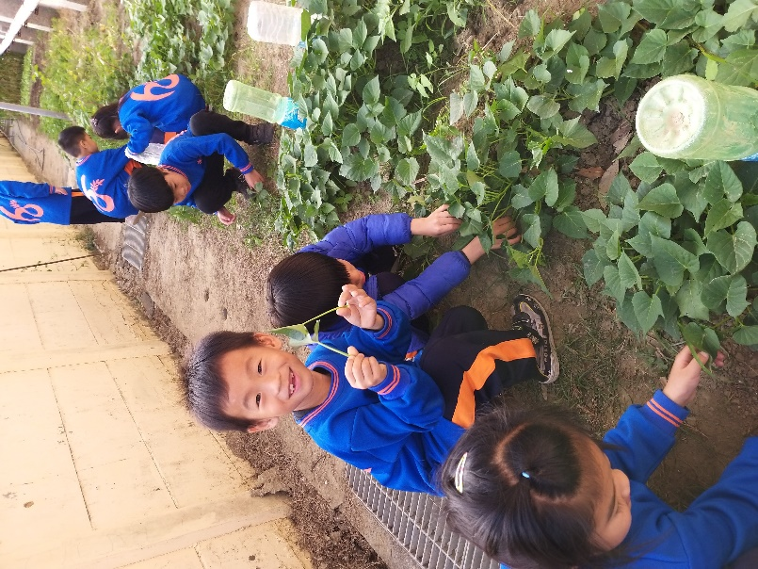 | 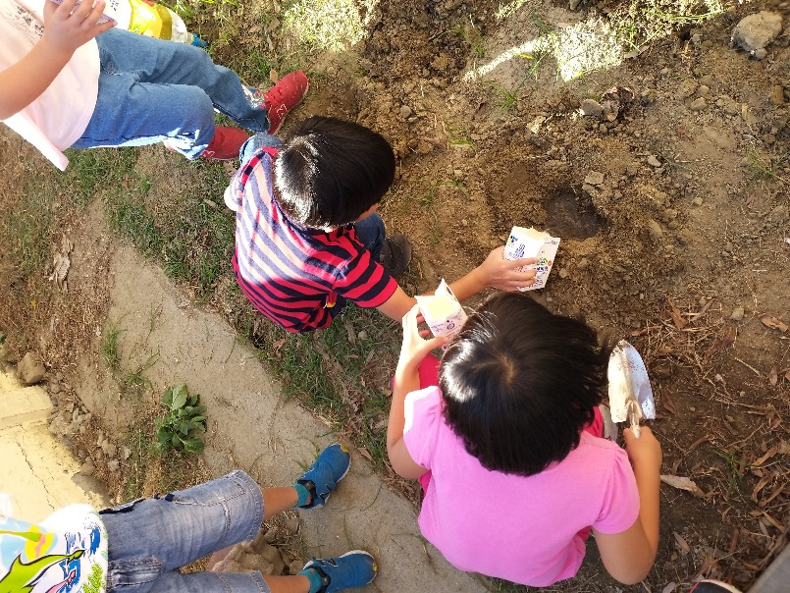
地瓜葉收成 | 嘗試將吃完的橘子種子種植
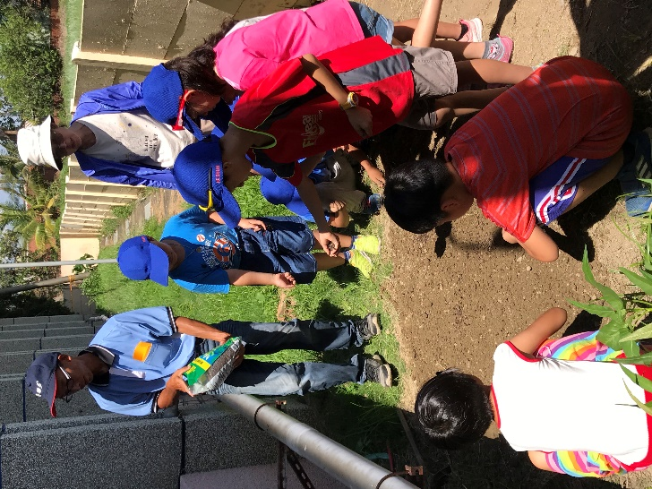 | 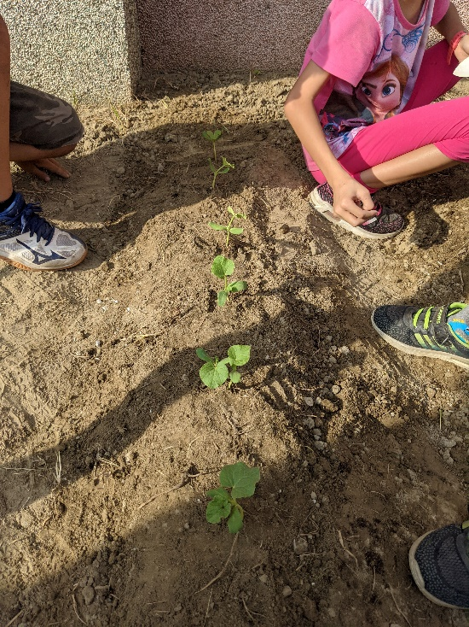
種植蔥、蒜 | 洋香瓜苗

和順農場作物2
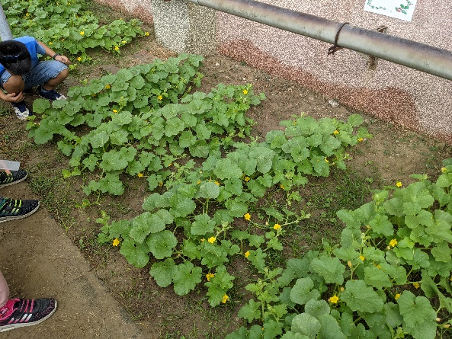 | 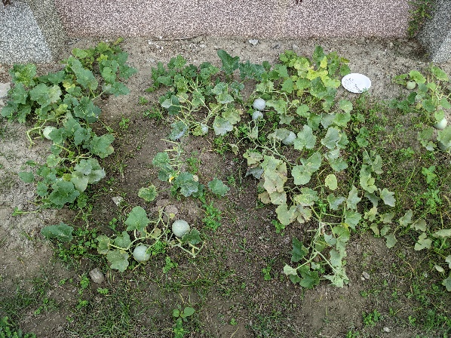
洋香瓜
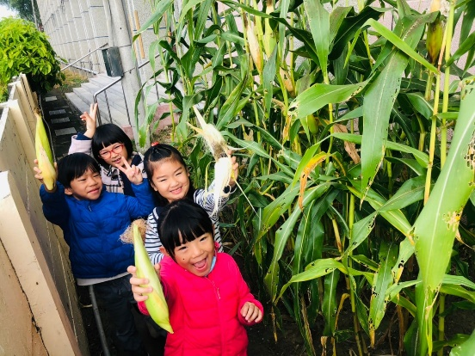 | 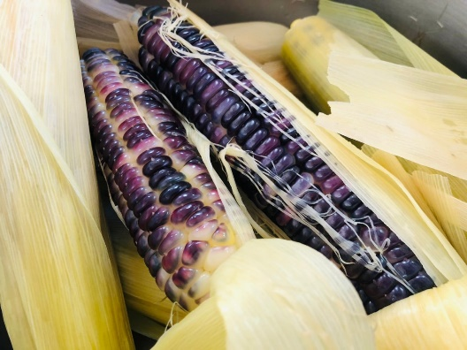
紫糯玉米
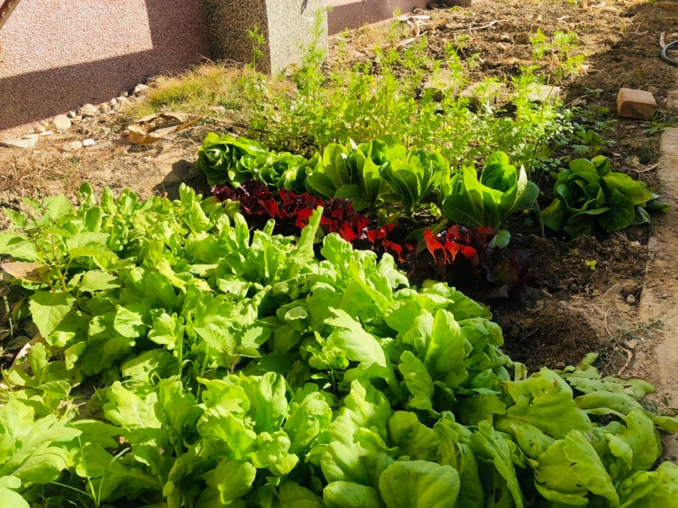
香菜、奶油白菜、茼蒿、紫萵苣

